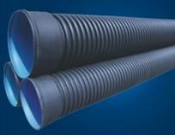
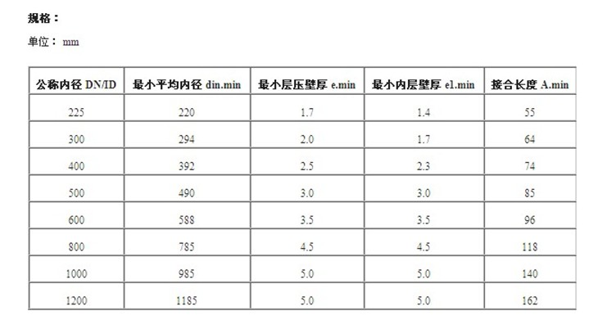
双壁波纹管的特点：运用力学原理设计的外壁波纹结构，科学合理，具有良好的物理力学性能。
①、长久的使用寿命：正常使用寿命可达50年以上。
②、卓越的耐腐蚀性能：除极少强氧化剂外，可耐多种化学介质的侵蚀，抗渗漏性好。
③、优异的抗磨损性能：通过与钢管的耐磨性对比，耐磨性是钢管的4倍以上。
④、良好的耐低温、抗冲击性能：韧性好，耐冲击强度高；脆化温度低，使用范围零下60度至40摄氏度。
⑥、良好的施工性能：管道质轻施工方便，连接可靠，工程综合造价低。
⑦、良好的可绕性：管道柔性好，可适度弯曲，抗不均匀沉降效果好
⑧、水流阻力小：管内表面光滑，流体阻力小，可降低管路的压力损失盒输水能耗。
产品用途
市政建设 居民区排污； 电力通讯 电缆护套：
农田灌溉 盐碱地改造； 矿井通风 石油化工；
城市绿化 高尔夫球场。

